Pos. Anz. Beschreibung Preis in €

(zzgl. 19 MwSt.)

1 1 Durchschubspülmaschine UltraTech 48-43 GDL

Gesamtpreis (Netto)

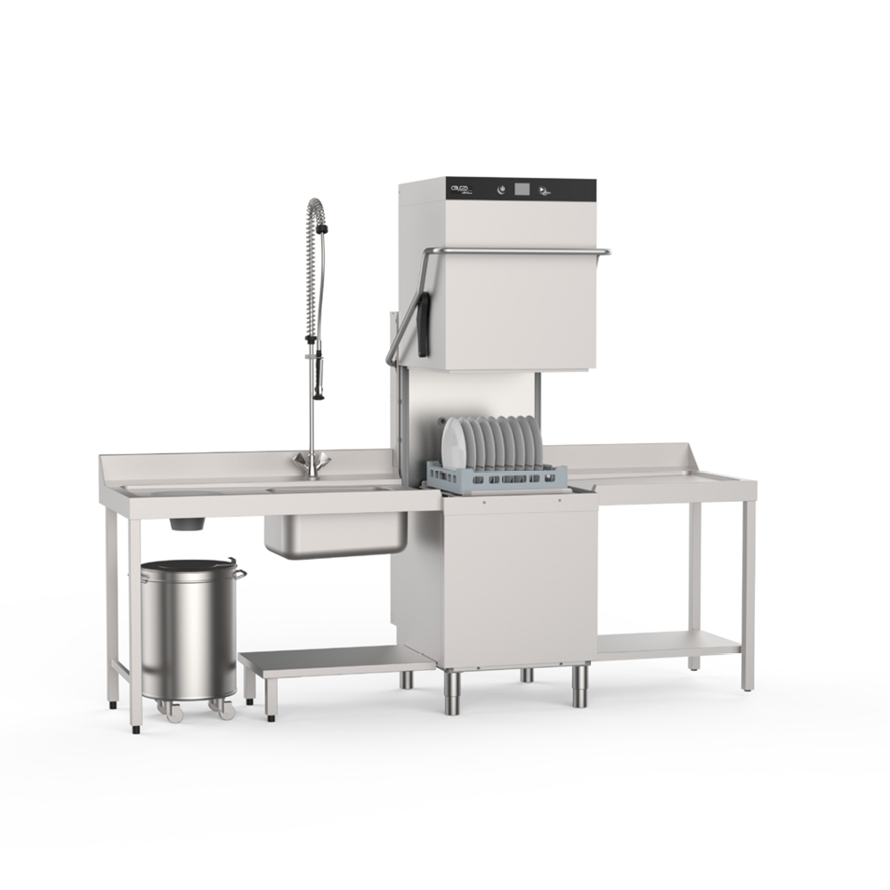

**COLGED**

**UltraTech 48-43 GDL**

Spülart Eintank-Spülmaschine

Bauart freistehende Durchschubspülmaschine

Beheizungsart Elektrisch, 400V-Anschluss

Spülleistung * 60 Körbe/h oder 1250 Gläser/h / 1080 Teller/h

Korbmaß 500 x 500 mm

Einschubhöhe 470 mm

Artikelnummer N5244CDGALCD

**Pure Perfektion!**

Mit UltraTech definieren wir neue Standards im Premiumsegment. Diese vollständig ausgestattete Produktlinie, die an der Spitze des COLGED-Produktportfolios steht, wurde mit höchster Präzision und modernster Technologie entwickelt. Sie kombiniert maximale Effizienz und ein durchdachtes Design für professionelle Anwender, die höchste Ansprüche an Leistung, Bedienkomfort und Langlebigkeit stellen.

Nur UltraTech bietet exklusive Innovationen, die den Spülprozess revolutionieren – für maximale Produktivität, Energieeinsparung und Benutzerfreundlichkeit.

**Die Highlights im Überblick**

* Hauben Öffnung: 470 mm - ideal für größere Geschirrteile.
* Der bewährte COLGED **HiTech**-Spülarm ist mit einer Inspektionsöffnungen ausgestattet, die eine deutlich einfachere Reinigung ermöglicht.
* **ProLift** – Automatische Haubenöffnung für mehr Komfort: Ermöglicht das Öffnen und Schließen per Knopfdruck, optional steuerbar über einen externen mechanischen Schalter bis zu 2 Meter entfernt.
* Dreifaches Fein-Filter System **ProDrain4** - für eine optimale Wasserqualität.
* Wärmerückgewinnungssystem aus Abwasser - für optimierte Energieeinsparung.
* TFT-Full-Touchscreen (2,8’’) – mit zwei berührungsempfindlichen Bedientasten.
* **PoInt** Maschinenstatusanzeige, zeigt aktuellen Status der Maschine farblich an.
* Integrierte Wi-Fi-Schnittstelle (WLAN).
* Intelligentes Konfigurationskonzept: Bis zu 30 Spülprogramme sind vorkonfiguriert und in Gruppen unterteilt, sodass die Maschine die optimalen Spülprogramme für Ihren Betrieb vorschlägt.
* Kratzfeste Frontblende - 2 mm starkes, hochwertiges Plexiglas für Langlebigkeit und elegantes Design.

**Nachhaltige und Saubere Technologien**

**DuoFlow** (Spülpumpe)

**kraftvoll leise, smart effizient**.  
Die DuoFlow-Spülpumpe verbindet intelligente Strömungsführung mit innovativer Technologie – für flüsterleisen Betrieb und spürbar weniger Energieverbrauch. Ohne T- oder Y-Störstellen im Wasserlauf erzielt sie maximale Effizienz bei minimalem Geräuschpegel.

**ProSoft** (Sanftanlauf)

**sanft starten, stark spülen.**  
ProSoft passt die Pumpenleistung zu Beginn intelligent an – für einen geschützten Start, optimierte Wasserverteilung und weniger Dampfschwaden. Voller Einsatz erst, wenn es wirklich nötig ist – nach rund 15 Sekunden. Ideal für empfindliches Spülgut.

**HiTech** (Spülarme) **mit Inspect** (Inspektionsöffnung)

**clever gespült, einfach gereinigt.**

Hocheffiziente Spülarme mit intelligenter Düsenanordnung auf einer Ebene sorgen für maximale Reinigungsleistung bei minimalem Wasserverbrauch. Die Rotation auf Edelstahldorn senkt Reibung, steigert Effizienz – und mit den integrierten Inspektionsöffnungen bleibt alles blitzschnell sauber. Dank Einhand-Montage und robustem Verbundmaterial: langlebig, wartungsarm, durchdacht bis ins Detail.

**UltraRinse3** (Nachspülgeometrie)

**gezielt gespült, messbar gespart.**

Dank optimierter Nachspülgeometrie trifft jeder Tropfen genau dorthin, wo er wirken soll – auf das Spülgut, nicht auf die Wände. Die präzise Abstimmung der oberen und unteren Spülarme sorgt für maximale Flächendeckung bei minimalem Wasserverbrauch. Effizient. Sauber. Punktgenau.

**ProRinse** (Nachspülsystem)

**konstant sauber, kompromisslos sicher.**

Mit atmosphärischem Boiler und Nachspülpumpe sorgt ProRinse für stabilen Druck, gleichmäßigen Wasserdurchfluss und präzise Temperaturregelung. Für durchgehend zuverlässige Spülergebnisse – bei jedem Spülgang.

**ProDrain 4** (Filtersystem)

**dreifach gefiltert, dauerhaft sauber.**

Drei präzise abgestimmte Filterstufen – vom groben Vorfilter bis zum 0,5 mm-Feinfilter – halten die Spüllauge zuverlässig klar. Edelstahl-Tankfilter verhindern Verstopfungen selbst bei hartnäckigen Speiseresten. Das Ergebnis: längere Laufzeiten, weniger Chemie, konstant hohe Leistung.

**HotWash** (Beheizungssystem)

**durchgehend heiß, rundum effizient.**

HotWash hält die Temperatur stabil – auch bei hoher Auslastung. Parallel arbeitende Heizelemente und smarte Leistungssteuerung sorgen für kürzere Spülzeiten, bessere Trocknung und weniger Chemieeinsatz. Integrierte Thermosicherungen garantieren Sicherheit bei voller Heizkraft.

**ThermoStop** (System zur Temperaturkontrolle)

**nur heiß zählt.**

Thermostop überwacht die Boilertemperatur konstant und verlängert den Spülzyklus automatisch, wenn’s zu kalt wird. So startet die Nachspülung erst bei optimaler Temperatur – für hygienische Reinigung und bessere Trocknung. Kein Kompromiss bei Sauberkeit.

**EnergySaving** (System zur Energieoptimierung)

**denkt mit, spart mit.**

Im Standby wird Energie gespart, beim Spülen volle Leistung: EnergySaving senkt die Boilertemperatur automatisch und erhitzt nur bei Bedarf. Das reduziert Verbrauch, schützt vor Kalk – und sorgt dauerhaft für effiziente Ergebnisse.

**EvoLution3 mit Access** (Wartungsarmes Abpumpsystem)

**sauber abgepumpt, smart gelöst.**

EvoLution3 sorgt für einen gezielten Wasseraustausch, hält die Spüllauge länger sauber und spart Reinigungsmittel. Direkt zugänglich aus dem Spülraum, lässt sich die Pumpe bei Blockaden schnell und werkzeuglos reinigen. Wartungsarm. Effizient. Benutzerfreundlich.

**EcoDrain** (Abwasserwärmerückgewinnung)

**Abwasser nutzt, Energie spart.**

EcoDrain gewinnt Wärme aus dem Abwasser zurück und nutzt sie zur Vorwärmung des Zulaufwassers – ganz ohne Energieverlust. Das senkt Betriebskosten, spart spürbar Energie pro Zyklus und erfüllt die Anforderungen der EN 63136:2019. Effizient gedacht. Nachhaltig gelöst.

**Flexibilität, die Überzeugt!**

**ProDose** (Reiniger- und Klarspülmitteldosierung)

**präzise dosiert, perfekt gespült.**

Mit elektronischer Steuerung und peristaltischen Pumpen sorgt ProDose für eine exakt einstellbare Dosierung in Gramm pro Liter – gleichmäßig, zuverlässig, direkt über das Display. Für konstant starke Ergebnisse bei minimalem Verbrauch.

**MultiPower** (Anschlussvarianten)

**flexibel angeschlossen, konstant leistungsstark.**

Ob 9,7 kW oder 6,7 kW – MultiPower ermöglicht flexible Anschlussvarianten direkt bei Inbetriebnahme. Steuerung und Technik passen sich an die jeweilige Installation an, selbstverständlich nach allen geltenden Sicherheitsstandards. Für maximale Kompatibilität ohne Kompromisse.

**BottleMaster** (optionales Flaschenspülsystem)

**hygienisch bis in den Flaschenhals.**

Mit speziell entwickeltem Korb für bis zu acht Flaschen und integrierten Düsen ersetzt Bottlemaster den Spülarm für gezielte Tiefenreinigung. Vorinstallierte Programme sorgen für sichere Hygiene – effizient, zuverlässig und optional erhältlich.

**ProLift** (Automatische Haubenöffnung)

**hebt automatisch, denkt ergonomisch.**

Mit ProLift öffnet sich die Haube bequem per Knopfdruck – schnell, leise und kraftsparend. Für maximale Flexibilität sorgt ein zusätzlicher mechanischer Auslöseknopf, der bis zu 2 Meter entfernt montiert werden kann.

Die manuelle Notöffnung bleibt jederzeit möglich – mit weniger als 3 kg Kraftaufwand und ergonomischem Griff. Der abgewinkelte Bügel reduziert die Handgelenkbelastung und erleichtert die Anbindung von Zu- und Ablauftischen. Für sicheren, komfortablen Betrieb im anspruchsvollen Spülalltag.

**Komfort, der schützt!**

**Gehäuse** (Konstruktion)

**sauber durchdacht, dauerhaft wartungsarm.**

SmartClean reduziert den Wartungsaufwand spürbar – durch ein selbstreinigendes Design mit glatten, abgerundeten Oberflächen ganz ohne Rohre oder Schmutzkanten. Rückstände haben keine Chance.

Die dreifache Filtration blockiert selbst feine Partikel in der ersten Stufe, während grobe Rückstände gezielt durch separate Oberflächenfilter aufgefangen werden – für dauerhaft klare Spüllauge.

Das doppelwandige Edelstahlgehäuse ist mit einer isolierten Haube und zusätzlich integriertem Spezialdämmmaterial ausgestattet. Das verbessert die Wärmedämmung, senkt den Energieverbrauch und reduziert Betriebsgeräusche deutlich.

**Die Bedienung? – so einfach wie noch nie.**

**TopTouch** (Display + Steuerung)

**smarter steuern, vernetzt verbunden.**

Das 2,8-Zoll-Touchdisplay mit klarer ICON-Navigation und berührungssensitiven Tasten macht die Bedienung intuitiv und direkt. Geschützt durch kratzfestes Plexiglas bleibt die Technik sicher – und der Look hochwertig.

Mit integriertem WiFi und Bluetooth ist TopTouch bereit für die Zukunft: kabellose Einbindung ins Netzwerk, direkter Zugriff auf externe Geräte – für volle Kontrolle und flexible Konnektivität in jeder Umgebung.

**PoInt** (Statusanzeige)

**auf einen Blick alles im Griff.**

PoInt zeigt, was Sache ist – klar, farbcodiert und ohne Umwege. Die mittig integrierte Leuchteinheit in den kapazitiven Bedientasten informiert stufenweise über Betriebs-, Füll- und Programmstatus – auch ohne Displayblick. Intuitiv. Direkt. Auf den Punkt.

**AutoStart** (Automatischer Programmstart)

**schließt. Startet. Spart Zeit.**

Mit AutoStart beginnt der Spülvorgang automatisch, sobald die Haube vollständig geschlossen ist – erkannt über einen zuverlässigen Kontaktschalter. Aktivierbar per Fingertipp im Display, klar angezeigt, jederzeit steuerbar. Für schnellere Abläufe, sichere Prozesse – und volle Programmwahl wie gewohnt.

**Configuration Concept** (Programmauswahl)

**denkt mit, passt sich an.**

Mit klar strukturierten Programmen nach Spülgut und Einsatzbereich macht Configuration die Auswahl einfach und präzise. Ob Gläser, Kunststoff, Töpfe oder Desinfektion – jedes Programm ist auf die Anforderungen zugeschnitten. Von der Sterneküche bis zur Kantine: immer das richtige Setup, ohne Umwege.

**Lieferumfang**

Die Maschine wird mit Zu- und Ablaufschlauch, 400V-Anschlusskabel sowie integrierten Dosierpumpen für Reiniger und Klarspüler (je 2.500 mm Schlauchlänge) geliefert. Höhenverstellbare Füße erlauben eine Anpassung von bis zu +30 mm.

**Korbausstattung**  
Inklusive Universal-Flachkorb für bis zu 25 Gläser, Tellerkorb für 18 Teller und Besteckköcher mit 8 Fächern – alles im 500 × 500 mm Format, robust und praxisgerecht ausgestattet.

**Ihre Garantie für höchste Hygiene!**

COLGED Maschinen erfüllen höchste Hygiene-, Sicherheits- und Qualitätsstandards durch umfassende Zertifizierungen. Die Normen EN 63136:2019 und EN 17735:2022 definieren detaillierte Prüfverfahren für Reinigungsleistung, Materialqualität und Energieeffizienz. Diese Zertifizierungen gewährleisten eine zuverlässige Funktion, höchste Sicherheit und langfristige Nachhaltigkeit.

**Technische Daten**

**Abmessungen in [mm]**

|  |  |
| --- | --- |
| Maschinen-Breite (Einbaumaß) | 633 mm |
| Maschinen-Breite (mit Bügel) | 724 mm |
| Maschinen-Tiefe (Einbaumaß) | 750 mm |
| Maschinen-Tiefe (mit Bügel) | 812 mm |
| Maschinen-Höhe (geschlossene Haube) | 1.590 mm |
| Maschinen-Höhe (geöffnete Haube) | 2.090 mm |
| Korbmaß | 500 x 500 |
| Einschubhöhe | 470 mm |

**Leistungen**

|  |  |
| --- | --- |
| Programmzeiten (Teller / Geschirr) | 60 / 80 / 100 / 100 / 600 / 120 Sek. |
| Programmzeiten (ECO-Programm) | 120 Sek. |
| Gesamtanzahl Programme | 30 |
| Spülleistung * | bis zu 60 Körbe / h oder 1250 Gläser / h /  1080 Teller / h |
| Spültemperatur | 60°C |
| Klarspültemperatur | 80°C |
| Tankinhalt | 20,0 Liter |
| Boilerinhalt | 7,0 Liter |
| Frischwasserverbrauch / Korb** | 1,4 Liter |
| Frischwasserverbrauch (ECO-Programm) / Korb** | 1,3 Liter |

**Anschlusswerte (400 V)**

|  |  |
| --- | --- |
| Heizleistung Boiler | 6,0 kW |
| Heizleistung Tank | 3,0 kW |
| Gesamtanschlusswert (Standard) | 9,7 kW |
| Gesamtanschlusswert (Multipower) | 6,7 kW |
| Pumpenleistung (Spülpumpe) | 0,7 kW |
| Pumpenleistung (Nachspülpumpe) | 0,2 KW |
| Pumpenleistung (Ablaufpumpe) | 0,04 kW |
| Absicherung | 16 A |
| Nennspannung | 400V / 50Hz / 3 N ph |

**Anschlüsse**

|  |  |
| --- | --- |
| Ablaufschlauch | 1.700 mm (ID 33/ AD 43 mm) |
| Zulaufschlauch | 2.000 mm (R ¾) |
| Fließdruck | 0,5 – 6,0 bar |
| Max. Zulauf-Temperatur | 60°C |
| Länge Anschlusskabel | 2.000 mm |
| Länge Ansaugschlauch Flüssigreiniger | 2.500 mm |
| Länge Ansaugschlauch Klarspüler | 2.500 mm |

**Weitere Angaben**

|  |  |
| --- | --- |
| Wärmeabgabe latent | 1,1 kW |
| Wärmeabgabe sensibel | 0,6 kW |
| Dampfmenge | 1,6 kg/h |
| Geräuschpegel | 59 db |

**Testergebnisse – nach EN 63136:2019**

|  |  |
| --- | --- |
| Erstbefüllung – Energieverbrauch | 1,53 kWh |
| Erstbefüllung – Wasserverbrauch | 20,0 Liter |
| Erstbefüllung – Dauer | 1.458 Sekunden |
| Anzahl der Teller pro Zyklus | 18 Stück |
| Reinigungsleistung | 99,9% |
| Wiederanschmutzungsleistung | 0,1 pt / Teller |
| Energieverbrauch – pro Zyklus | 0,29 kWh |
| Wasserverbrauch – pro Zyklus | 1,3 Liter |
| Durchschnittliche Programmdauer | 80 Sekunden |
| Durchschnittliche Zyklusdauer | 229 Sekunden |
| Leistungsaufnahme im Bereitschaftsmodus | 0,18 kW |
| Datum / Uhrzeit – Datenstand | 23.01.2025 – 13:14 Uhr |

\**Theoretische Leistung*

\*\**Die hier angegeben Daten, insbesondere zum Wasserverbrauch beziehen sich auf eine Maschine, die unter Idealbedingungen betrieben wird. Die tatsächlichen Werte können, abhängig von Installations- und Betriebsbedingungen, davon abweichen*

*(Technische Daten nicht bindend).*